ORM-FAQ

版本 <1.00>

目录
1. 概述 4
1.1 编写目的 4
1.2 定义 4
1.3 参考文献 4
2. 数据检索(select)操作篇 4
2.1 Tormsvr对单次select请求返回的记录条数有没有限制？ 4
2.2 单个select响应消息最多能返回多少条记录？ 5
2.3 如果一个select响应消息不能返回所有检索出的记录怎么办？ 5
2.4 Tormsvr支持select count(*)操作吗？ 6
2.5 如果检索出的记录比较多，为什么tormsvr要求客户端做分页查询，而不是一次检索出所有记录？ 6
2.6 怎样通过分页查询检索出匹配查询条件的较多记录？ 6
3. Tormsvr cache篇 8
3.1 所有数据表都可以打开cache功能吗？ 8
3.2 打开cache后，tormsvr支持自定义查询条件的select操作吗？ 8
3.3 打开cache后，tormsvr支持自定义查询条件的insert操作吗？ 10
3.4 打开cache后，tormsvr支持自定义查询条件的update操作吗？ 10
3.5 打开cache后，tormsvr支持自定义查询条件的delete操作吗？ 10
4. Tormapi篇 10
4.1 Tormapi提供了处理日志功能吗？ 10

TSF-G-ORM-FAQ

概述

编写目的
本文档主要记录了关于torm在设计、使用的一些问题和解答，以便torm使用者更好的理解和使用本系统。

定义
- DR： 数据表示组件。
- BUS： 进程间通信组件。
- ORM： （Object Relationship Mapping）对象关系映射,这里主要指用DR描述的出的内存数据与其数据库存储格式的相互转换
- TORMSVR: orm组件的服务器端，以服务进程的方式运行。
- TORMAPI: orm组件的应用程序接口(API),给orm组件的使用者调用
- SQL： 数据库管理系统中的结构化查询语言
- Tlog: 日志组件

数据检索(select)操作篇

Tormsvr对单次select请求返回的记录条数有没有限制？
Tormsvr对单次select请求返回的数据条数的限制分以下三种情况：
- 基于主键的查询
即请求中自定义查询条件字符串(TORMSelectReq.OperInfo. WhereDef)为空，tormsvr会执行基于主键的查询，这样tormsvr最多返回一条记录。
- 自定义查询条件字符串包含有Limit子句
如果tormsvr客户端在select请求的自定义查询条件字符串(TORMSelectReq.OperInfo. WhereDef)中定义了Limit SQL子句，那么tormsvr返回的记录条数由匹配查询条件的记录数和定义的Limit语句决定。
- 自定义查询条件字符串不包含Limit子句
如果自定义查询字符串不为空，但此字符串中没有包含Limit语言，那么tormsvr会尝试添加Limit语句来限制检索记录的条数，以避免大量数据检索对tormsvr性能造成影响。在这种情况下，tormsv添加limit语句的规则如下：
  - 在select请求可以指定查询所返回的最大记录条数，具体通过设置TORMSelectReq.OperInfo.Limit字段实现，其值为0表示不做限制，为正数表示返回的最大记录条数；
  - Tormsvr本身通过配置对单次select查询返回的记录条数也做了限制，目前其缺省的限制条数为100；
  - 根据tormsvr配置的限制数和请求中提交的limit数计算最终的限制阀值：
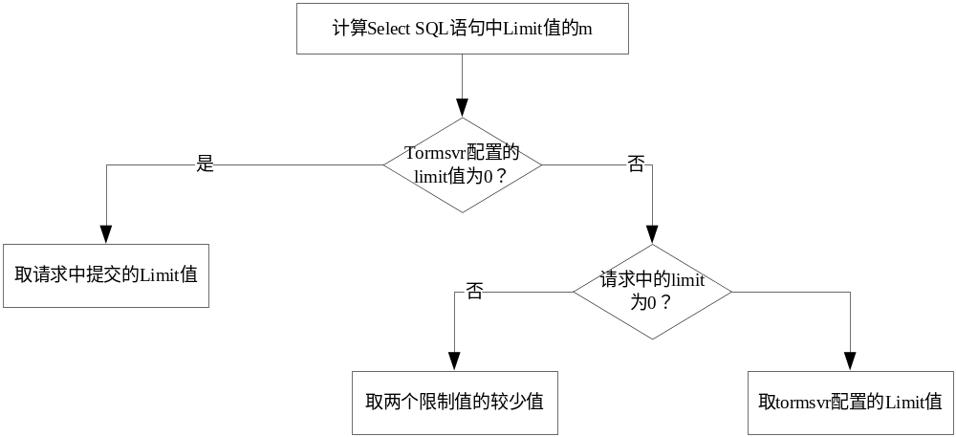
  - 如果计算出的limit值为0，则不添加limit语句，即对检索出的记录不做限制；否则会更加计算出的limit值生成limit语言并添加到查询SQL语句中

单个select响应消息最多能返回多少条记录？
单个select响应消息能携带记录条数最大记录条数是不固定的，具体条数主要处决于响应打包记录的大小。根据目前的通信协议定义，单个select响应消息最多能携带TORM_MAX_PKG_LEN(1M)字节的数据，出去响应消息的头部和其辅助信息，大概可以写道950k大小的记录信息。响应相关数据结构如下：
<struct name="TORMSubPack" version="10" >
<entry name="SubPackLen" type="uint" />
<entry name="SubPack" type="byte" count="TORM_MAX_SUBPACK_LEN" refer="SubPackLen" />
</struct>
<struct name="TORMSelectResult" version="10" >
<entry name="ResultTotal" type="uint" />
<entry name="ThisResultStart" type="uint" />
<entry name="ResultNum" type="int" />
<entry name="ResultList" type="TORMSubPack" count="0" refer="ResultNum" />
</struct>
响应消息中返回的记录信息为打包后的信息块(通过TORMSubPack结构保存)，即tormsvr支持最大字节数为TORM_MAX_SUBPACK_LEN（目前是64K）的记录。返回的所有记录定义成一个可变数组，tormsvr将尽可能多地打包检查出的记录，直至所有检索出的记录都放入响应消息或响应消息的网络编码长度将突破TORM_MAX_PKG_LEN。

如果一个select响应消息不能返回所有检索出的记录怎么办？
单个select响应消息能携带的记录数目是有限的，如果tormsvr通过一个select响应包不能将单个select请求检索出的记录发回给客户端，tormsvr会分多个响应包将检索出的记录返回给客户端。
Select响应的结构如下：
<struct name="TORMSelectResult" version="10" >
<entry name="ResultTotal" type="uint" />
<entry name="ThisResultStart" type="uint" />
<entry name="ResultNum" type="int" />
<entry name="ResultList" type="TORMSubPack" count="0" refer="ResultNum" />
</struct>
响应消息中的ResultTotal保存select总共检索出的记录条数；ThisResultStart保存本响应消息中记录的偏移值(所有记录的偏移值为0~ResultTotal-)；ResultNum字段保存本响应消息中携带的记录条数。

Tormsvr支持select count(*)操作吗？
支持。
目前torm通信协议增加了支持select count(*)的请求和应答（SelectCountReq / SelectCountRes）。其中请求消息结构是：
<struct name="TORMSelectCountReq" version="14" >
<entry name="WhereDef" type="string" size="TORM_MAX_WHERE_DEF"
desc="指定查询条件，如果为空串，则tormsvr会检索出指定数据对应数据库表中记录行总数"/>
<entry name="SplitTableInfo" type="TORMSubPack" desc="支持分表的信息,上层应用不需要填充，由ORMAPI自动生成"/>
</struct>
Torm客户端只需在请求的WhereDef字段设置好查询条件，tormsvr会通过响应返回符合此条件的记录条数；如果自定义查询条件为空，则tormsvr会返回请求数据所对应的数据库表中的所有记录条数。

如果检索出的记录比较多，为什么tormsvr要求客户端做分页查询，而不是一次检索出所有记录？
如果一次select请求检索出的记录比较多，从db中检索数据的开销会导致tormsvr的负载陡然上升，引起tormsvr处理的抖动，因此tormsvr会对自定义查询条件检索的出的最大记录条数做了限制。
同时如果一次select检索出的记录比较多，tormsvr同时可能会产生1至多个比较大的响应包发送给客户端，由于tormsvr与客户端之间通信的tbus通道的容量是有限的，极端情况，多个响应包放入TBUS会导致通道塞满，以至丢失一些响应包。

怎样通过分页查询检索出匹配查询条件的较多记录？
如果要查询条件可能检索出的记录条数比较多，我们必须做分页查询，所谓分页查询是指通过分多个select请求检索出匹配同一查询条件的所有记录。做分页查询通常分两步进行：
- 先检索出符合查询条件的记录总数，这一步通过SelectCountReq/ SelectCountRes协议实现的select count(*实现)
- 根据记录总数，构造多个分页查询请求，以检索出符合条件的记录

为支持分页查询，Select请求协议进行了变更，增加了Limit和OffSet两个字段，以限制单个请求检索出记录的条数和返回记录在符合查询条件结果即中的偏移，请求消息结构如下：
<struct name="TORMSelectReq" version="10" >
<entry name="OperInfo" type="TORMOperInfo" />
<entry name="Limit" type="uint" defaultvalue="0" versoin="14"
desc="如其值大于则设置从数据库中检索出的最大记录行数,如果其值为,则对记录行数没有限制" />
<entry name="OffSet" type="uint" defaultvalue="0" versoin="14"
desc="则设置返回的第一行记录在整个结果集中的偏移量(初始行的偏移量为),如果其值为，则从结果集的开头返回记录行" />
</struct>

Tormsvr直接利用数据库系统支持的Limit SQL语句来支持分页查询，具体规则如下：
  - 如果TORMSelectReq.OperInfo.WhereDef字段中定义了Limit字句,tormsvr之间利用WhereDef中的信息生成查询SQL语句，
如果TORMSelectReq.OperInfo.WhereDef字段中没有定义Limit字句，tormsvr会请求消息中提供的Limit和OffSet自动添加Limit语句

Limit子句
SQL Limit子句语法：LIMIT [offset,] rows | rows OFFSET offset，它可以被用于限制被SELECT语句返回的行数。LIMIT取一个或两个数字自变量，自变量必须是非负的整数常数。
使用两个自变量时，第一个自变量指定返回的第一行的偏移量，第二个自变量指定返回的行数的最大值。初始行的偏移量为0（不是1）：
mysql> SELECT * FROM tbl LIMIT 5,10; # Retrieve rows 6-15

如果要恢复从某个偏移量到结果集合的末端之间的所有的行，您可以对第二个参数是使用比较大的数。本语句可以恢复从第96行到最后的所有行：
mysql> SELECT * FROM tbl LIMIT 95,18446744073709551615;

使用1个自变量时，该值指定从结果集合的开头返回的行数：
mysql> SELECT * FROM tbl LIMIT 5; # Retrieve first 5 rows
换句话说，LIMIT n与LIMIT 0,n等价。

Tormsvr自动添加Limit语句的规则
首先根据请求消息中提交的Limit和tormsvr配置的限制数计算最终检索出的记录限制数，然后根据计算出的记录数和OffSet值按以下规则条件Limit子句：
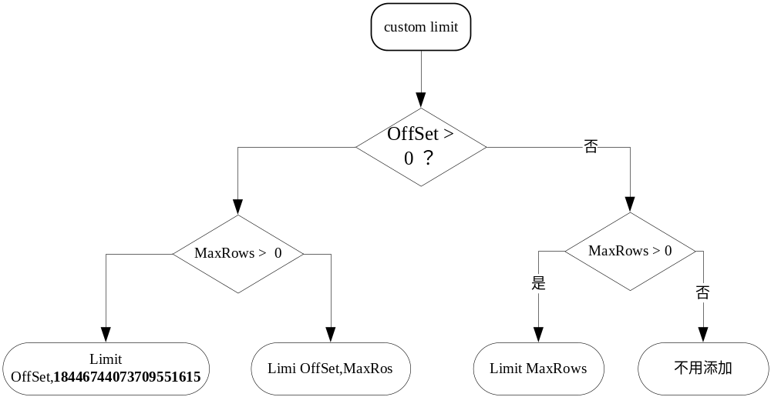

分页查询的例子
在torm组件提供的Exsvr例子程序的Ex_tormsvr_select.c文件中ex_torm_select_pagination函数是一个完整地实现分析查询的例子。

Tormsvr cache篇

所有数据表都可以打开cache功能吗？
不是。只有定义了主键信息的数据表中的数据才能打开cache功能。

打开cache后，tormsvr支持自定义查询条件的select操作吗？
支持。Tormsvr支持此特定的处理流程大致如下：
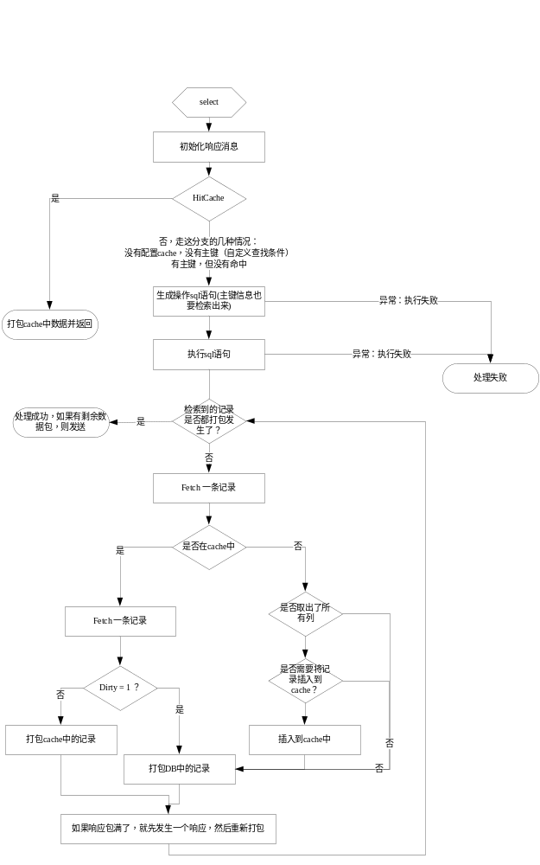

打开cache后，tormsvr支持自定义查询条件的insert操作吗？
不支持。目前只支持提供主键信息的insert操作。

打开cache后，tormsvr支持自定义查询条件的update操作吗？
不支持。目前只支持提供主键信息的insert操作。

打开cache后，tormsvr支持自定义查询条件的delete操作吗？
不支持。目前只支持提供主键信息的insert操作。

Tormapi篇

Tormapi提供了处理日志功能吗？
Tormapi提供了日志功能，大致细节如下：
- 增加了一个torm_set_logcat接口，tormapi的使用方可以指定tormapi记录日志的日志类实例；
- 如果tormapi使用方没有调用torm_set_logcat设置记录日志的日志类实例，torm_create_handle 和torm_create_handle_files接口会初始化一个缺省的记录日志的日志类实例，其规则如下：
  - 先尝试在当前工作目录读取一个名字为tormapilog.xml的日志系统配置文件，从此配置文件中读取名字为”tsf4g.tormapi”的日志类配置。如果成功读到响应配置，则使用此配置初始化好一个记录日志的实例；否则
  - 构造一个记录日志类的实例，此实例将把日志信息记录到一个模板为”.tormapi.log’的日志文件中。

